**SISTEM INFORMASI *SMART ABSENCE* MENGGUNAKAN *FRAMEWORK* CODEIGNITER BERBASIS WEB**

**DI PT AKENO MULTIMEDIA SOLUTION**

Denny Rusdianto1, Yudi Herdiana2, Deni Sarip Saepudin3

Program Studi Sistem Informasi Fakultas Teknologi Informasi Universitas Bale Bandung

***Abstrack:*** *Absence is an important thing in a corporate agency. One of the assessment factors for employee discipline can be seen from the list of employee absence. Does the employee often come late, permission, or does not enter. From this assessment, employees receive basic salary, benefits and overtime. The work schedule determined through employee absence is often of particular concern in salary distribution because it is closely related to an employee's productivity and contribution while doing work in a company. The system that is currently running in the results of employee absence data reports does not have information such as employees who are absent due to leave, illness, permission. So that making reports that do not have this information, personnel experience difficulties in making decisions whether employees get salary deductions or not. And often there is a failure in identifying fingerprints. So employees have to go to the admin staff to take absences and input the data manually into the system. Based on the problems above, a system is needed that can help PT. Akeno Multimedia Solution in optimizing employee absence activities. This research was developed using the commonly used development method, namely the waterfall. The stages in the method are analysis, design, coding, testing, and maintenance. Using the CodeIgniter and Bootstrap frameworks. The programming languages ​​used are PHP, CSS, HTML and MySQL database. The result of this research is a Smart absence Information System Using the Web-Based CodeIgniter Framework. With this application, it is hoped that it can assist in employee absence activities because this system can load and present information about employee absences such as employee absence reports, daily and monthly absence recap data, and employee data. As well as this employee absence system is also equipped with facilities such as selfie photos and geolocation as proof of employee absences.*

***Keywords*** : *Absence, Bootstrap, Employee, Information System*

**Abstrak:** Absensi merupakan suatu hal yang penting dalam sebuah instansi perusahaan. Salah satu faktor penilaian terhadap kedisiplinan karyawan dapat dilihat dari daftar absensi karyawan. Apakah karyawan tersebut sering datang terlambat, ijin, maupun tidak masuk. Dari penilaian tersebut karyawan memperoleh gaji pokok, tunjangan dan lembur. Jadwal kerja yang ditentukan melalui absensi kehadiran karyawan seringkali menjadi perhatian khusus dalam pemberian gaji karena sangat berhubungan erat dengan produktivitas seorang karyawan dan kontribusi selama melakukan pekerjaan di suatu perusahaan. Sistem yang berjalan saat ini dalam hasil laporan data absensi karyawan tidak memiliki keterangan seperti karyawan yang tidak hadir karena cuti, sakit, izin. Sehingga pembuatan laporan yang tidak memiliki keterangan tersebut personalia mengalami kesulitan dalam mengambil keputusan apakah karyawan mendapatkan potongan gaji atau tidak. Dan sering terjadi kegagalan dalam mengidentifikasi sidik jari. Sehingga karyawan harus mendatangi staff admin untuk melakukan absen dan dinputkan datanya secara manual ke sistem. Berdasarkan permasalahan diatas maka dibutuhkan sistem yang dapat membantu PT. Akeno Multimedia Solution dalam mengoptimalkan kegiatan absensi karyawan. Penelitian ini dikembangan dengan metode pengembangan yang umum digunakan, yaitu waterfall. Tahapan dalam metode tersebut adalah analisys, design, coding, testing, dan maintenance. Menggunakan framework Codeigniter dan Bootstrap. Bahasa pemrograman yang dipakai adalah PHP, CSS, HTML dan database MySQL. Hasil penelitian ini adalah Sistem Informasi *Smart Absence* Menggunakan *Framework* Codeigniter Berbasis Web. Dengan adanya aplikasi ini diharapkan dapat membantu dalam kegiatan absensi karyawan karena pada sistem ini dapat memuat dan menyajikan informasi tentang absensi karyawan seperti laporan absen karyawan, data rekap absen harian dan bulanan, dan data karyawan. Serta sistem absensi karyawan ini juga dibekali fasilitas seperti foto selfi dframean geolokasi sebagai tanda bukti absen karyawan.

**Kata kunci** : Absensi*, Bootstrap,* Karyawan, Sistem Informasi

1. **PENDAHULUAN**

Absensi merupakan suatu hal yang penting dalam sebuah instansi perusahaan. Salah satu faktor penilaian terhadap kedisiplinan karyawan dapat dilihat dari daftar absensi karyawan. Apakah karyawan tersebut sering datang terlambat, ijin, maupun tidak masuk. Dari penilaian tersebut karyawan memperoleh gaji pokok, tunjangan dan lembur. Jadwal kerja yang ditentukan melalui absensi kehadiran karyawan seringkali menjadi perhatian khusus dalam pemberian gaji karena sangat berhubungan erat dengan produktivitas seorang karyawan dan kontribusi selama melakukan pekerjaan di suatu perusahaan. (Sofyan et al., 2021)

PT Akeno Multimedia Solution merupakan salah satu perusahaan yang hadir sebagai perusahaan multimedia yang bergerak dalam jasa digital kreatif dan pengembangan IT (Informasi Teknologi). Berbagai layanan menarik telah diluncurkan untuk mengoptimasi identitas produk mitranya yang terdiri dari kalangan pelaku bisnis maupun pegiat komunitas dan lembaga, yang sudah berdiri sejak pada 27 Oktober 2015 di Bandung.

Untuk saat ini PT Akeno Multimedia Solution berdasarkan hasil wawancara dan observasi penulis menemukan bahwa dalam menangani data karyawan terutama dalam data absensi menggunakan sistem sidik jari. Sistem yang berjalan saat ini dalam hasil laporan data absensi karyawan tidak memiliki keterangan seperti karyawan yang tidak hadir karena cuti, sakit, izin. Sehingga pembuatan laporan yang tidak memiliki keterangan tersebut personalia mengalami kesulitan dalam mengambil keputusan apakah karyawan mendapatkan potongan gaji atau tidak. Dan sering terjadi kegagalan dalam mengidentifikasi sidik jari. Sehingga karyawan harus mendatangi staff admin untuk melakukan absen dan dinputkan datanya secara manual ke sistem. Dalam permasalahan sistem yang berjalan saat ini sangat berpengaruh terhadap proses perhitungan penggajian karyawan karena jam masuk dan jam keluar kerja karyawan sulit untuk di kontrol.

Berdasarkan permasalahan diatas *Smart Absence* merupakan sarana yang tepat untuk mengatasi permasalahan dari sistem sidik jari. *Smart Absence* merupakan aplikasi absensi karyawan berbasis web sebagai alat bantu pendataan absensi karyawan di PT Akeno Multimedia Solution karena dibekali dengan fasilitas yang dilengkapi rekap data absensi karyawan disertakan keterangan seperti pengajuan cuti, izin, sakit. Dengan adanya keterangan tersebut dapat membantu kepada personalia dalam pengambilan keputusan apakah karyawan tersebut mendapatkan potongan gaji atau tidak. Dalam aplikasi ini disertakan fasilitas seperti pengambilan foto karyawan sebagai bukti absen karyawan dan geolocation sebagai pendeteksi lokasi karyawan saat melakukan absen.

1. **TINJAUAN PUSTAKA**
2. Sistem Informasi

Sistem informasi adalah kombinasi dari teknologi informasi dan aktivitas orang yang menggunakan teknologi itu untuk mendukung operasi dan manajemen. Sekumpulan prosedur organisasi yang pada saat dilaksanakan akan memberikan informasi bagi pengambil keputusan atau untuk mengendalikan organisasi. (Audita et al., 2022)

1. Absensi

Absensi adalah suatu bukti bahwa seorang pegawai datang dalam bekerja di sebuah kantor atau sekolah. Absensi juga merupakan sebuah penerapan dalam disiplin yang telah di atur masing-masing oleh kantor. (Nasional, 2023)

Absensi adalah suatu kegiatan atau rutinitas yang dilakukan seseorang untuk membuktikan bahwa hadir atau tidak dalam suatu pertemuan. (Mulia, 2020)

1. Agenda Kelas

Geolokasi didefinisikan sistem identifikasi lokasi geografis dunia nyata atas suatu objek, seperti sumber radar, ponsel atau terminal komputer yang tersambung ke Internet. Model penentuan seperti ini menggunakan sistem tampilan peta dan sistem informasi geografis yang dapat ditampilkan di sebuah aplikasi peta berbasis Web. Beberapa lokasi Sinyal GPS tidak tersambung, aplikasi geolokasi dapat menggunakan informasi dari menara seluler untuk melakukan pelacakan posisi perkiraan meskipun tidak seakurat menggunakan Satelit GPS. (Nurkholis & Sobarnas, 2020)

1. *Unified modelling language* (UML)

*Unified Modeling Language* (UML) adalah salahsatu alat bantu atau pemodelan yang sangat handal di dunia pengembangan sistem yang berorientasi obyek. UML merupakan kesatuan dari Bahasa pemodelan yang di kembangkan oleh Booch, *Objects Modeling Technique* (OMT) dan *Object Oriented Software Engineering* (OOSE). Metode ini menjadikan proses analisis dan design dalam tahapan iteratif, yaitu: identifikasi kelas-kelas dan obyek-obyek, identifikasi semantic dari hubungan obyek dan kelas tersebut, perincian Interface dan implementasi. (Wahyuni, 2022)

1. **METODOLOGI PENELITIAN**

Metode Waterfall merupakan pendekatan SDLC paling awal yang digunakan untuk pengembangan perangkat lunak. Urutan dalam Metode Waterfall bersifat serial. Nama model ini sebenarnya adalah “Linear Sequential Model” dimana hal ini menggambarkan pendekatan yang sistematis dan juga berurutan pada pengembangan perangkat lunak, dimulai dengan spesifikasi kebutuhan pengguna lalu berlanjut melalui tahapan-tahapan analysis, design, coding testing dan maintenance. (Aceng Abdul Wahid, 2020)

1. Analisis kebutuhan sistem (*Analisys*)

Pada tahap ini penulis mengidentifikasi kebutuhan perusahaan terhadap pembuatan Sistem Informasi Absensi Karyawan yang terdiri dari kebutuhan input, kebutuhan proses, kebutuhan output, dan kebutuhan perangkat lunak.

1. Perancangan sistem (*Design*)

Pada tahap perancangan, tool yang digunakan adalah diagram-diagram UML (Unified Modelling Language), dibantu dengan software Microsoft Visio 2013 untuk menggambarkan diagramnya. Namun tidak semua diagram yang disediakan oleh UML digunakan oleh penulis dalam perancangan sistem ini. Hanya beberapa diagram UML saja yang digunakan oleh penulis dapat mendukung perancangan dari aplikasi ini.

1. Pengkodean (*Coding)*

Tahapan ini merupakan tahapan dalam membangun sistem informasi absensi karyawan berbasis web berdasarkan pada rancangan sistem dari tahap Design kedalam bentuk program agar dapat dipahami oleh komputer menggunakan bahasa pemrograman PHP dengan framework yang digunakan yaitu Codeigniter, HTML dan CSS dengan framework yang digunakan adalah Bootstrap. Sementara untuk data basenya penulis menggunakan MYSQL dan untuk code editornya penulis menggunakan VSCode.

1. Pengujian (*Testing)*

Tahapan ini merupakan tahap melakukan pengujian sistem. Pada tahap ini akan dilakukan proses untuk mencari kesalahan dan permasalahan yang akan muncul sehingga bisa segera diperbaiki. Sehingga sistem informasi absensi karyawan di PT Akeno Multimedia ini mampu berjalan sesuai dengan yang diharapkan, sehingga program siap untuk digunakan.

1. Pemeliharaan (*Maintenance)*

Pada tahap ini merupakan proses terakhir dilakukan untuk perawatan setelah program diterapkan dan disesuaikan pada *User* pengguna. Karena suatu program bisa jadi mengalami perubahan saat sudah diberikan ke pengguna. Perubahan dalam suatu sistem dapat terjadi dikarenakan ada kesalahan yang muncul dan tidak terdeteksi ketika melakukan testing atau perangkat lunak mengalami adaptasi dengan lingkungan yang baru *(Update).*

1. **ANALISIS DAN PERANCANGAN**

**Analisis Masalah**

Tabel 1 Analisis Masalah PIECES

|  |  |  |
| --- | --- | --- |
| **PIECES** | **Hasil Analisis Terhadap Sistem Lama** | **Hasil Yang Diharapkan Pada Sistem Baru** |
| *Performance* (Kinerja) | 1. Kegiatan absensi karyawan menggunakan sidik jari 2. Sistem absensi karyawan tidak memiliki keterangan cuti, izin, sakit. | 1. Kegiatan absensi karyawan dilakukan secara online. 2. Karyawan dapat mengajukan cuti, izin, sakit secara online. |
| *Information* (Informasi) | 1. Informasi tentang absensi karyawan yang bisa diakses oleh admin hanya jam kerja masuk dan jam kerja keluar. 2. Penyediaan laporan absensi karyawan tidak memiliki keterangan cuti, izin, sakit sehingga personalia kesulitan untuk mengambil keputusan. | 1. Dengan adanya website ini dapat memudahkan admin dalam memperoleh informasi yang diharapkan. 2. Penyediaan laporan dengan adanya keterangan cuti, izin, sakit menjadi lebih akurat. Dan memudahkan personalia untuk mengambil keputusan. |
| *Economic* (Ekonomi) | 1. Setiap melakukan absen dengan sistem sidik jari ini sering terjadi kegagalan mengidentifikasi sidik jari dikarenakan mesin kotor atau terlalu banyak bekas sidik jari yang menempel sehingga membutuhkan perawatan yang tidak murah. 2. Biaya perawatan atau maintenance tidak murah menjadi salah satu kelemahan dari sistem sidik jari. Mesin fingerprint membutuhkan perawatan rutin agar dapat berjalan dengan baik. Cara membersihkan scanner tidak boleh sembarangan. Jika mesin rusak proses absensi akan terhambat. | 1. Untuk melakukan absen dengan secara online pihak perusahaan tidak perlu mengkhawatirkan biaya perawatan mahal atau kerusakan perangkat yang dapat menghambat proses absensi karyawan. |
| *Control* (Kontrol) | 1. Admin mengalami kendala ketika karyawan mengalami kesulitan dalam kegiatan absensi yang tidak terdeteksi sidik jarinya sehingga karyawan harus mendatangi admin untuk dimasukan datanya secara manual. | 1. Memudahkan admin untuk memonitoring absensi karyawan. 2. Karyawan dapat melakukan absensi secara online tanpa harus mendatangi perusahaan. |
| *Efficiency* (Efisiensi) | 1. Kegiatan absensi karyawan harus mendatangi perusahaan untuk melakukan absensi. 2. Jika sistem gagal dalam mengidentikasi sidik jari karyawan harus pergi ke admin untuk diinputkan datanya secara manual sehingga membutuhkan waktu yang cukup lama. | 1. Kegiatan absensi karyawan dapat dilakukan secara online sehingga karyawan tidak perlu mendatangi perusahaan. 2. Sistem sudah disediakan pengajuan seperti cuti, izin, sakit untuk memudahkan karyawan dalam melakukan pengajuan. |
| *Service* (Pelayanan) | 1. Proses Sistem saat ini belum dapat memudahkan karyawan untuk melakukan pengajuan cuti, izin, sakit.   Untuk laporan absensi pada sistem yang berjalan ini tidak memiliki keterangan sehingga personalia kesulitan untuk mengambil keputusan apakah karyawan akan mendapat hukuman pemotongan gaji atau tidak. | 1. Pelayanan sudah dibekali fasilitas oleh sistem sehingga meningkatkan kualiatas pelayanan kapada admin dan *User*. |

**Analisis kebutuhan sistem**

Analisa kebutuhan sistem digunakan untuk mempermudah mengalisa sebuah sistem yang dibutuhkan, berikut kebutuhan sistem:

1. Sistem dapat mengelola data profil karyawan: edit

2. Sistem dapat mengelola data absensi: input, edit, hapus

3. Sistem dapat mengelola data pengajuan absensi: tambah, edit dan hapus

4. Sistem dapat mengelola data rekap absensi: view, hapus

5. Sistem dapat mengelola data laporan absensi: print, cetak, hapus

**Analisis Penunjang Keputusan**

Dilihat dari kebutuhan sistem informasi sebagai pengambilan keputusan bagi admin dan personalia PT. Akeno Multimedia Solution adalah sebagai berikut:

1. Sistem informasi absensi karyawan ini dapat membantu admin untuk melakukan monitoring secara online. Dibantu dengan fasilitas sistem yang dibekali foto selfi, geolokasi dan data rekap absensi untuk tanda bukti sebagai pengesahan absensi karyawan oleh admin.
2. Sistem informasi absensi karyawan dari hasil data rekap yang memiliki keterangan cuti, izin, sakit ini dapat membantu personalia dalam mengambil keputusan seperti apakah karyawan tersebut akan mendapatkan hukuman potongan gaji atau tidak.

**Perancangan Sistem**

1. ***Use case* diagram**

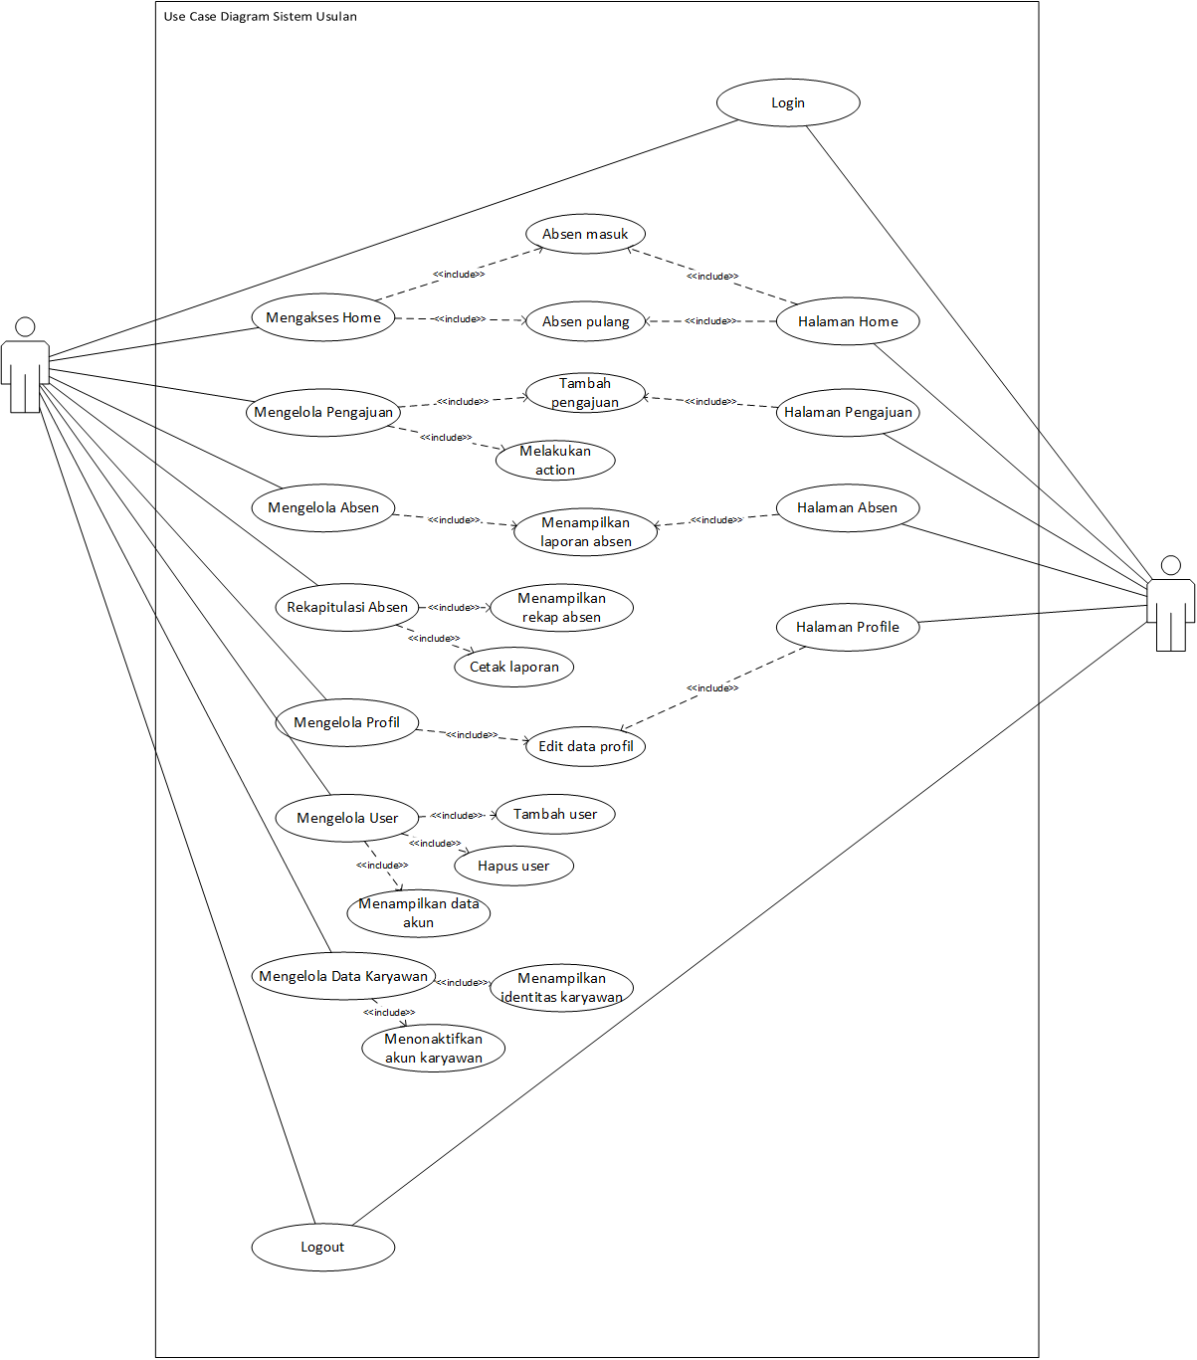

Gambar 1 Use Case Diagram

1. ***Activity* diagram**

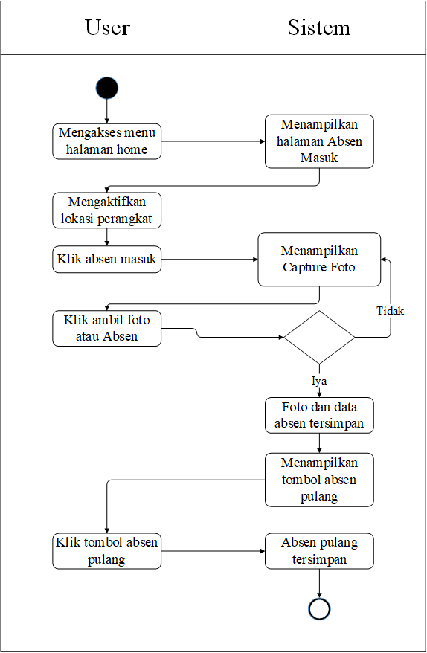

Gambar 2 Activity Diagram Halaman Home

Pada gambar *activity* diagram halaman home, menggambarkan proses absen masuk dan absen pulang *user*, dengan cara *user* mengkases halaman *Home*. Kemudian sistem akan menampilkan halaman untuk melakukan absen masuk. Kemudian *user* harus mengaktifkan lokasi perangkat yang digunakan, setelah itu klik tombol absen masuk, sistem akan otomatis menampilkan kamera untuk melakukan foto selfi. Lalu *user* dapat menyesuaikan foto lalu klik ambil foto. Lalu sistem akan menampilkan notifikasi absen telah berhasil. Setelah melakukan absen masuk sistem akan menampilkan tombol absen pulang. Klik tombol absen pulang, sistem akan otomatis menyimpan data absen pulang.

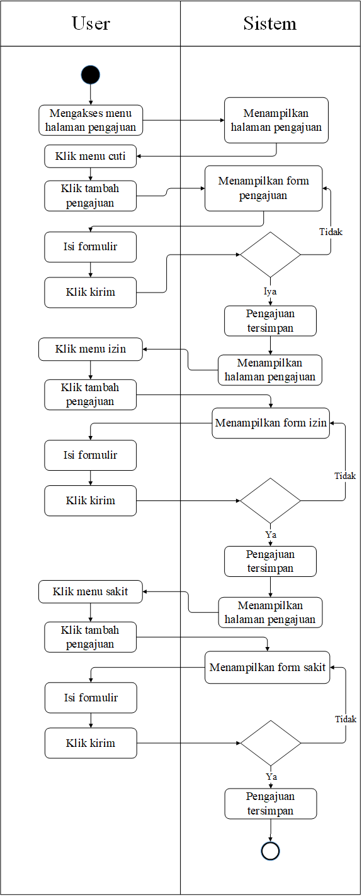

Gambar 3 Activity Diagram Pengajuan Absen

menggambarkan proses melakukan tambah pengajuan absen untuk melakukan pengajuan absen, dengan cara *user* mengkases halaman pengajuan. Kemudian sistem akan menampilkan halaman laporan pengajuan seperti cuti, izin, sakit. Kemudian *user* klik menu cuti dan klik tambah pengajuan, lalu *user* akan mengisi data formulir pengajuan cuti. Lalu *user* klik tombol kirim maka secara otomatis sistem akan menyimpan data pengajuan cuti *user*. Setelah berhasil melakukan tambah pengajuan cuti kemudian *user* klik menu izin, secara otomatis sistem akan menampilkan laporan pengajuan izin karyawan. Kemudian *user* klik menu izin dan klik tambah pengajuan, lalu *user* akan mengisi data formulir pengajuan izin. Lalu *user* klik tombol kirim maka secara otomatis sistem akan menyimpan data pengajuan izin *user*. Setelah berhasil melakukan tambah pengajuan izin kemudian *user* klik menu sakit, secara otomatis sistem akan menampilkan laporan pengajuan sakit karyawan. Kemudian *user* klik menu sakit dan klik tambah pengajuan, lalu *user* akan mengisi data formulir pengajuan sakit. Lalu *user* klik tombol kirim maka secara otomatis sistem akan menyimpan data pengajuan izin *user*.

1. ***Class* diagram**

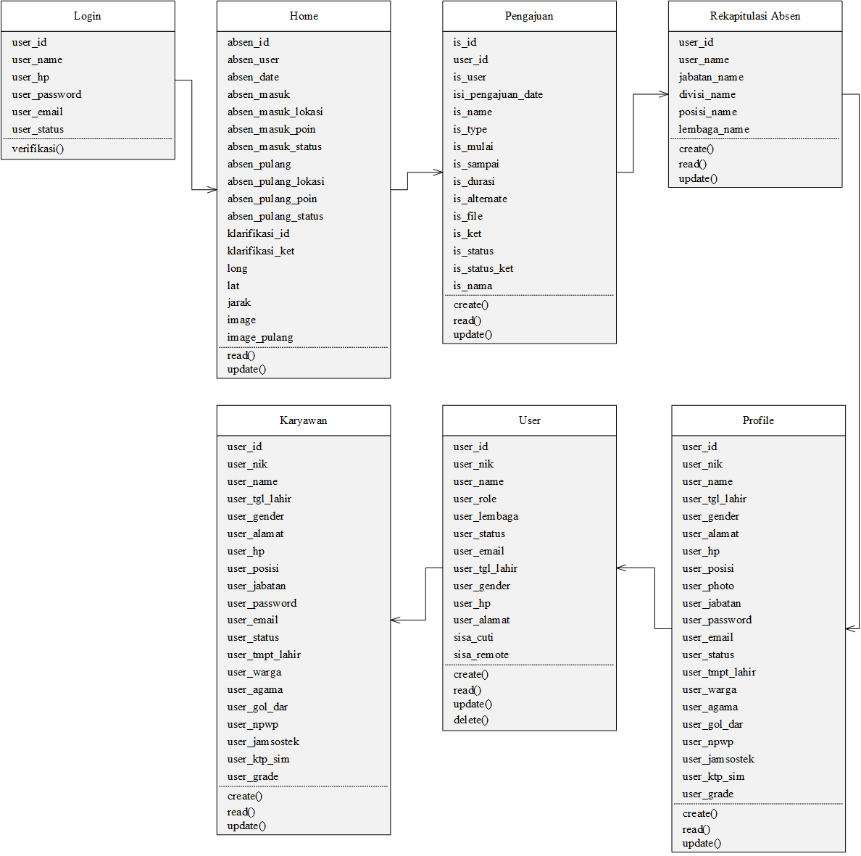

Gambar 4 Class Diagram

**Perancangan desain**

*User interface* dashboard admin

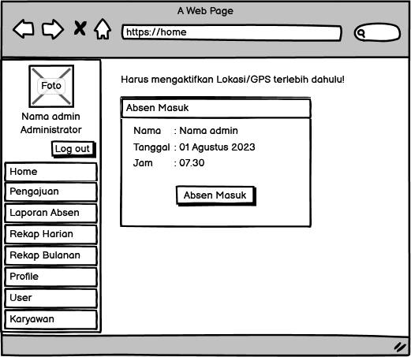

Gambar 5 User interface dashboard admin

*User interface* dashboard karyawan

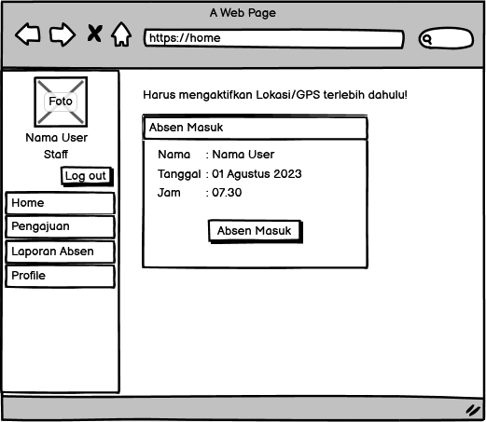

Gambar 6 User interface dashboard karyawan

1. **IMPLEMENTASI DAN PENGUJIAN**

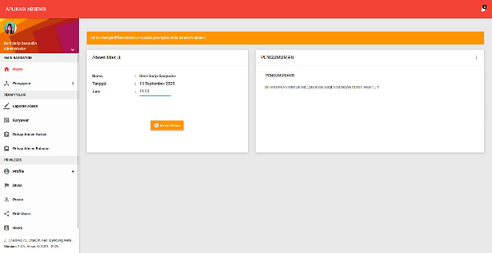

Gambar 7 Impelementasi halaman dashboard admin

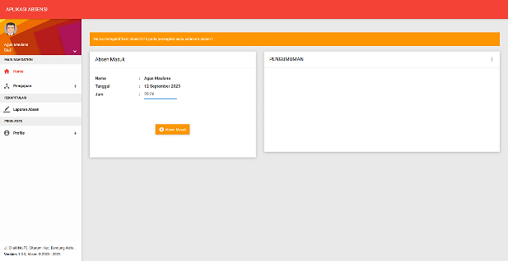

Gambar 8 Impelementasi halaman dashboard user

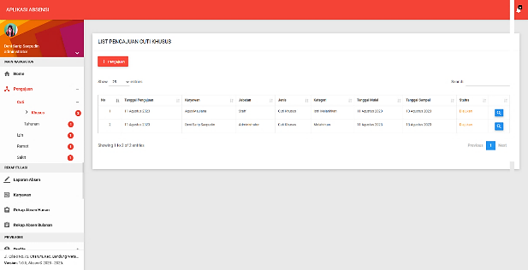

Gambar 9 Implementasi halaman pengajuan

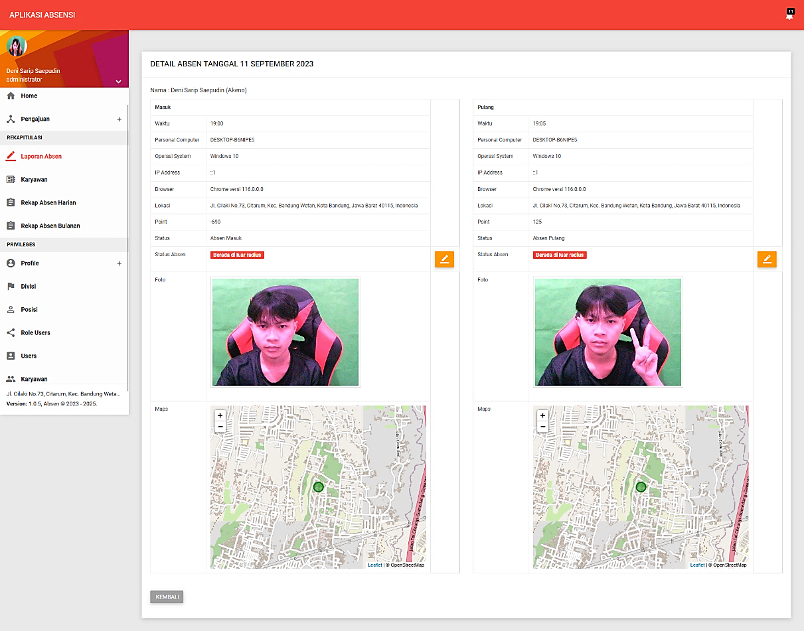

Gambar 10 Implementasi halaman

laporan absen

1. **KESIMPULAN**

Membuat sistem informasi *smart absence* berbasis web menggunakan *framework* codeigniter ini merupakan perancangan dari sistem yang berjalan. Berbagai masalah yang muncul telah coba untuk diselesaikan dengan sistem yang baru ini. Sistem informasi absensi karyawan ini dapat mempermudah karyawan dalam melakukan penyampaian absen seperti cuti, izin, sakit. Dengan adanya penyampaian absen yang memiliki keterangan seperti cuti, izin, sakit dapat membantu sebagai pendukung keputusan personalia dan admin. Sistem informasi ini dapat menghasilkan laporan absen karyawan berupa foto selfi sebagai tanda bukti karyawan telah melakukan absen masuk dan absen pulang. Sistem informasi ini dapat menghasilkan laporan absen karyawan dengan menggunakan geolocation sebagai pendeteksi lokasi karyawan saat melakukan absen.

**Referensi**

Aceng Abdul Wahid. (2020). Analisis Metode *Waterfall* Untuk Pengembangan Sistem Informasi. *Jurnal Ilmu-Ilmu Informatika Dan Manajemen STMIK*, *November*, 1–5.

Audita, S., Siska, S. T., & Budiman, A. (2022). Perancangan Sistem Jadwal Dan Absensi Mengajar Guru Menggunakan Visual Studio 2012 Dan Mysql. *Jurnal Pusat Kajian Teknologi Artificial Intelligence*, *2*(ISSN : 2809-4069), 1. http://jurnal.pustakagalerimandiri.co.id/index.php/pustakaai/article/view/189

Mulia, A. G. (2020). Sistem Informasi Absensi berbasis WEB di Politeknik Negeri Padang. *Jurnal Teknologi Informasi Indonesia (JTII)*, *5*(1), 11–17. https://doi.org/10.30869/jtii.v5i1.519

Nasional, B. (2023). *Pengaruh Absensi Sidik Jari ( Finger Print ) terhadap Disiplin Kerja Pegawai*. *7*, 602–609.

Nurkholis, & Sobarnas, M. A. (2020). Penerapan Geolokasi Pada Absensi Fasilitator Program Padat Karya Pemerintah Yang Tersebar Di Seluruh Wilayah Indonesia. *INFOTECH : Jurnal Informatika & Teknologi*, *1*(2), 116–126. https://doi.org/10.37373/infotech.v1i2.69

Sofyan, A., Sari, A. O., & Zuraidah, E. (2021). Rancang Bangun Sistem Informasi Monitoring Absensi Karyawan Berbasis Website. *Infotek : Jurnal Informatika Dan Teknologi*, *4*(2), 301–311. https://doi.org/10.29408/jit.v4i2.3721

Wahyuni, A. (2022). Rancang Bangun Sistem Informasi Absensi Karyawan Berbasis Website. *JIKA (Jurnal Informatika)*, *6*(1), 27. https://doi.org/10.31000/jika.v6i1.5164